Gubernur Sumaterea Utara mengatakan bahwasanya era globalisasi dan teknologi digital saat ini memberikan peluang sekaligus tantangan bagi generasi muda. Karena itu para wisudawan harus mampu memanfaatkan setiap peluang yang ada untuk menghasilkan sesuatu yang bermanfaat bagi masyarakat, termasuk menciptakan lapangan kerja, untuk itu berbagai persiapan perlu dilakukan untuk menghadapi tantangan dan peluang tersebut. Di antaranya dengan melakukan perbaikan dan penataan sistem pendidikan, agar mampu mendorong perubahan-perubahan yang signifikan dalam menghadapi tantangan tersebut, Papar Edy Rahmayadi.
Salah satu yang perlu kita persiapkan adalah sumber daya manusia kini dan mendatang. Selain memiliki ijazah akademik, juga memiliki sertifikasi kompetensi dan sertifikasi profesi. Untuk itu kita harus adaptif , kreatif dan inovatif, jelasnya.
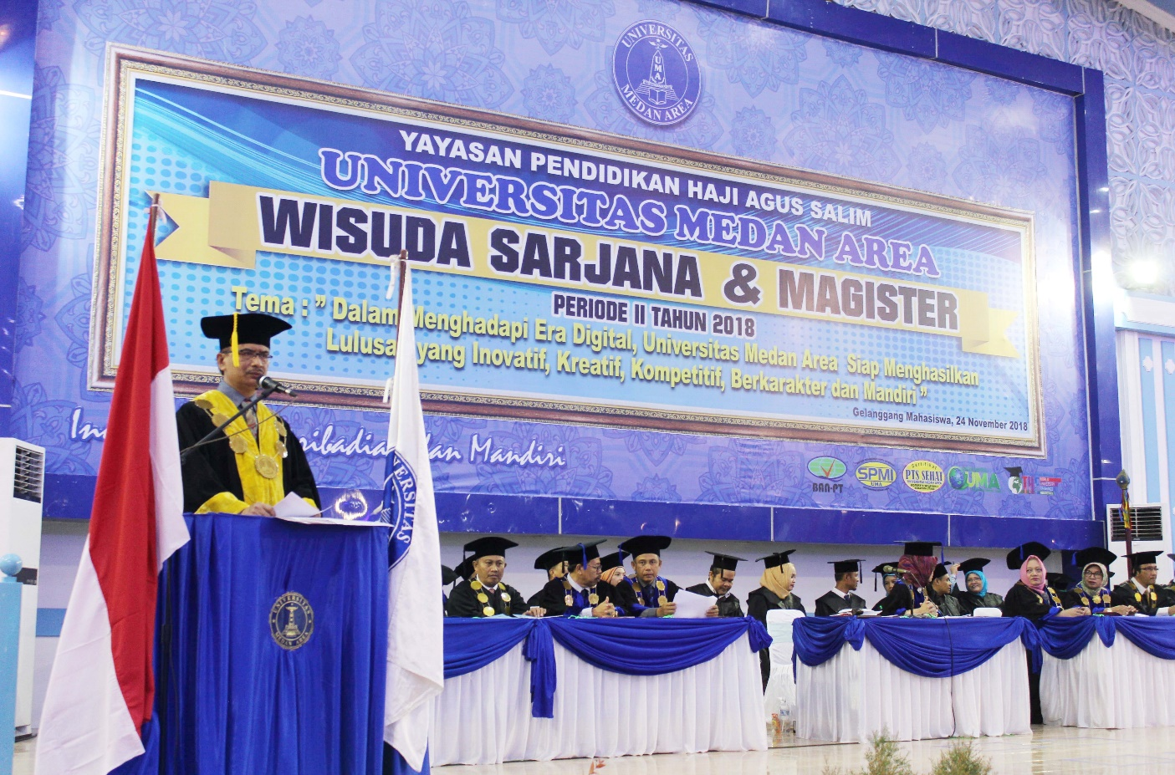
Rektor UMA Prof Dr Dadan Ramdan, M.Eng, M.Sc menyampaikan, dalam periode ini UMA mewisuda sarjana dan magister dari 20 program studi berjumlah 524 wisudawan, yang terdiri dari 420 orang lulusan sarjana dan 104 orang program magister.
Semoga wisuda ini menjadi momentum yang baik untuk mencapai kesuksesan di masa mendatang. Kami doakan semoga keberhasilan ini akan menjadi awal yang hebat dan semangat yang luar biasa sehingga mampu meningkatkan

